Prunus padus s.l. , Traubenkirsche
[Rosaceae, Rosengewächse]

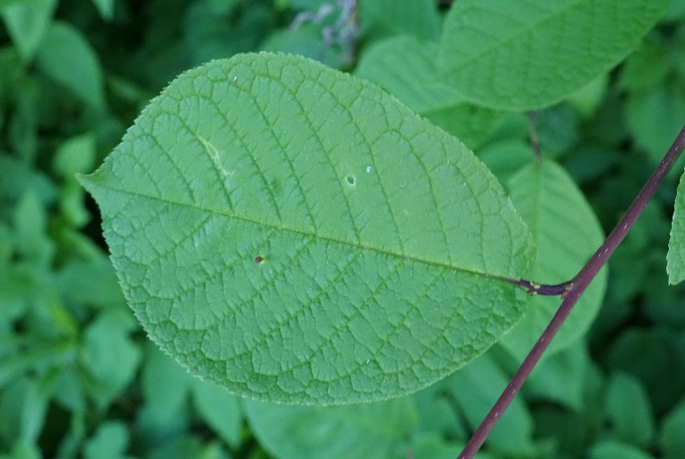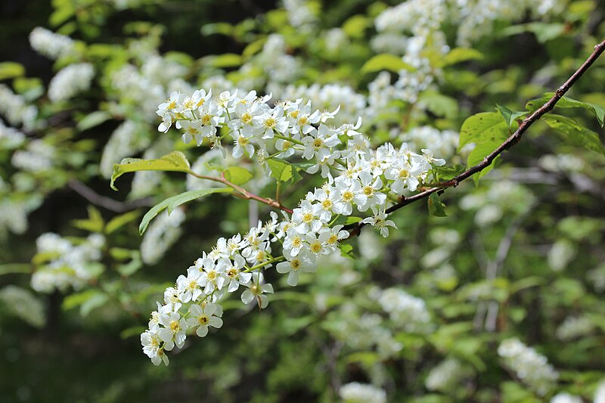

Merkmale: Dieser Makrophanerophyt erreicht eine Höhe von 3-10(17) m.
Die breit-lanzettlich Laubblätter sind weich, nicht glänzend und am Rand fein und scharf gesägt. Am Spreitengrund sitzen auf dem Stiel 2 grüne extraflorale Nektardrüsen.
Die Blüten entwickeln sich gleichzeitig mit den Blättern. Der hängende, traubige Blütenstand besteht aus stark duftenden Blüten, mit weißen Kronblättern und auf der Innenseite behaarten Achsenbechern, welche nach dem Blühen abfallen.
Die kugelige Frucht ist schwarz glänzend, hat einen grubig-gefurchten Steinkern und ist essbar, schmeckt allerdings nicht sehr.
Ökologie: Prunus padus s. l. ist ein Halbschattengehölz, das in Auwäldern, in Bachauen und in Ufergebüschen vorkommt.
Blütezeit: April bis Mai
Höhenstufe: collin bis obermontan
Rote Liste Nordtirol¹: LC
Rote Liste Osttirol¹: LC
Rote Liste Österreich²: LC
L | T | K | F | R | N | S
5 | 5 | 6 | 7 | 7 | 6 | 0

Zeigerwerte:

